**SOFTWARE DEVELOPMENT**

**Documentatie**

**Gemaakt door:** Namen van groepsleden

**Datum start project:** Datum begin

**Datum einde project:** Datum eind

**Datum laatste wijziging:** Elke wijzigingen in het document, datum wijzigen.

# **Documenthistorie**

## 

## Revisies

|  |  |  |  |
| --- | --- | --- | --- |
| **Versie** | **Status** | **Datum** | **Wijzigingen** |
| *0.1* | *Opzet concept* | *02-10-2022* | *Opzet document* |
| *0.1.2* | *Controle* | *04-10-2022* | *Grammatica en zinsopbouw gecontroleerd* |
| *0.1.3* | *SDG* | *06-10-2022* | *Literatuurlijst bewerkt, onderbouwing conclusies.* |
|  |  |  |  |

## Distributie

|  |  |  |  |
| --- | --- | --- | --- |
| **Versie** | **Datum verzending** | **Naam** | **Feedback** |
| *0.1.2* | *03-10-2022* | *Wilmes* | *Feedback verwerken van je coaches, technische docenten.* |
|  |  |  |  |
|  |  |  |  |
|  |  |  |  |

**LET OP! Alle info ter uitleg moet worden verwijderd. Alle hoofdstukken die niet van toepassing zijn gelieve als geel markeren of verwijderen.**

## Te gebruiken hardware

*Geef hierin aan welke hardware je gebruikt en wat de minimale eisen zijn die aan de hardware worden gesteld. Maak gebruik van het onderstaand schema. Als voorbeeld, vergeet niet servers te specificeren, inclusief de software die daarvoor nodig is.*

|  |  |
| --- | --- |
| **Apparaat** | **Vereisten** |
| Computer | 1 Ghz processor  16 GB schijfruimte |
| VR bril | Moet van het merk Ocolust Rift zijn |

## Te gebruiken software

*Hier vermeld je ALLEEN de software die je nodig hebt voor de ontwikkeling van de applicatie en de software die in een productieomgeving noodzakelijk is. Uitzondering hierop is het besturingssysteem. Dit dient ook vermeld te worden. Vergeet niet externe partijen te vermelden als die een functioneel onderdeel van een systeem zijn.*

*Bij alle software geef je duidelijk aan welke aanpassingen je hebt gedaan op de standaardinstellingen.*

*Maak gebruik van het onderstaande schema, geef de juiste naam en versie weer. Vergeet niet eventuele libraries te benoemen met versie nummers.*

|  |  |  |
| --- | --- | --- |
| **Software** | **Opmerkingen** | **Versie(s)** |
| *Windows* | *User: Marco Hanssen* | *Windows 11. HU389KE* |
| *Visual Studio* | *Regelnummering aan*  *Crystal Reports plugin 2.0* | *VSCode2022* |
| *Unity* | *Versie 2.0 iemand die 2.2 heeft kan ons project niet openen.* | *2.0* |

Inhoudsopgave

Documenthistorie 2

Revisies 2

Distributie 2

Te gebruiken hardware 3

Te gebruiken software 3

Sustainable Development Goals 6

SDG-GOALS 6

Brainstormsessies 6

SDG (specificeren) 7

Reflecteren op SDG 7

Literatuurlijst 7

Projectplan 8

Inleiding 8

Doelstellingen 8

Betrokkenen 8

Benodigdheden 8

Takenlijst 8

Planning 9

Risicoanalyse 9

Projectgrenzen 9

Programma van Eisen 10

Checklist eisen 10

M van MoSCoW 11

Functioneel ontwerp 12

Functionaliteiten 12

Uitvoerontwerp 12

Technisch ontwerp 13

Technische specificaties 13

Usecase 14

Relationeel datamodel (ERD) 14

Testplan & Rapport 17

Testplan 17

Testscenario’s 17

Test log 19

# **A picture containing graphical user interface Description automatically generatedSamenwerkingscontract**

# **Inleiding**

<*Beschrijf in het kort wat de aanleiding is van dit document en wat de lezer in dit document kan aantreffen>*

# **Wie is mijn klant**

*<Beschrijf in dit hoofdstuk/sectie wie de klant is waarvoor dit project wordt uitgevoerd. Wie is je contactpersoon/opdrachtgever, wat doet het bedrijf en in welke situatie zit deze klant. Uiteraard kort en bondig en alleen relevante zaken>.*

# **Doel van dit project**

*<In deze sectie wordt ingezoomd op wat het doel is van dit project m.a.w. het projectdoel of eigenlijk beter gezegd wat is de reden dat dit project wordt gestart. Eigenlijk beschrijf je hier het projectresultaat waarmee een bepaald organisatiedoel wordt nagestreefd.*

*Wat wil de klant van mij? En vooral niet te vergeten,* ***wat is de deadline van het project!!!****>*

# **Wat leveren we op**

*<Beschrijf in deze sectie de deliverables van het project, met andere woorden: “Wat is klaar als het klaar is!” Dit is in feite je projectresultaat. Deze deliverables dienen zo duidelijk mogelijk geformuleerd te worden. Eventueel kun je voor elke deliverable een sprint (Scrum methode) definiëren. Beschrijf elke deliverable kort en bondig. Van elke deliverable worden één of meerdere documenten opgesteld waarin zowel functionele respectievelijk technische specificaties staan beschreven.*

*Beschrijf de deliverables in onderstaande sub paragrafen en geef bij elke deliverable aan wat het op te leveren eindproduct is en verwijs naar de bijbehorende documentatie.>*

<Deliverable / Sprint 1 - week>

<Deliverable / Sprint 2 - week>

<Deliverable / Sprint 3 - week>

# **Wat zijn de grenzen van dit project**

*<Deze sectie heet ook wel de ‘Scopebepaling’ of kort gezegd de ‘Scope’. Concreet: wat doen we wel en wat doen we niet binnen dit project gericht op het projectresultaat.>*

# **De Randvoorwaarden**

*<Waaraan moet persé voldaan zijn of over welke middelen dien ik te beschikken om dit project te laten slagen. Onder welke voorwaarden ga ik dit project uitvoeren. Zolang er geen duidelijkheid is wordt niet met dit project gestart.>*

# **Wie zitten er in mijn groep en wat doen die!**

*<Welke rol of taak heeft elke groepslid. Een groepslid kan tijdens het project meerdere rollen hebben. Wel steeds maar één rol tegelijk. Je hebt elkaar nodig om tot een goed projectresultaat te komen>*

# **Wat spreken we af over samenwerken**

*<Spreekt voor zich! Let op: het projectresultaat is leidend, dit mag niet in gevaar komen.*

*Aandachtspunten:*

* *Vergadermomenten en tijdstippen*
* *Afspraak is afspraak*
* *Hoe gaan we met elkaar om*
* *Elkaar informeren over de voortgang*
* *Benoem taken en werkzaamheden*
* *Werk bij voorkeur met twee groepsleden aan een taak, vierogen principe.>*

# **Wat en hoe documenteren we**

*<Projectdocumentatie is erg belangrijk. Elke case, elke sprint, elke deliverable dient gedocumenteerd te worden in de vorm van functionele en/of technische specificaties. Dit hoeven geen eindgebruikersinstructies te zijn maar ‘to-the-point’ documenten die ook makkelijk als naslagwerk voor en door de ICT beheerder gebruikt kunnen worden.*

*In het algemeen wordt onderscheid gemaakt in documentatie voor de ICT Beheerder respectievelijk voor de klant/opdrachtgever/eindgebruiker.*

*Aandachtspunten:*

* *Documentbeheersysteem (Onedrive, Dropbox, etc)*
* *Versiebeheer documenten*
* *Bijhouden logboek*
* *Opleveren documenten, waar en wanneer>*

# **Communicatieplan**

*<Op welke manieren gaan jullie de communicatie binnen de groep gezond houden. Denk aan vergaderingen/stand-ups, email, whatsapp etc.>*

# **A picture containing graphical user interface Description automatically generatedProjectplan**

## **Inleiding**

*In de inleiding van het projectplan komt te staan voor welk bedrijf een applicatie wordt gemaakt, wat het bedrijf globaal doet en hoe de opdracht is verworven. Uiteraard kunnen hier nog andere onderwerpen aan toegevoegd worden. De lezer moet begrijpen wat de context van het project wordt. Dit is nodig voor het begrip bij verdere lezing.*

## **Doelstellingen**

*Onder de doelstellingen komen alle projectdoelstellingen te staan die uit de opdracht blijken. De doelstellingen zijn de hogere doelen van het project en een korte vertaling naar de oplossing.*

## **Betrokkenen**

*Benoem in een lijst de personen die meewerken aan het project. Neem in deze lijst ook op hoe je contact houdt met de betrokkenen (e-mail, telefoon).*

## **Benodigdheden**

*Benoem in een lijst welke middelen nodig zijn om de werkzaamheden binnen dit project te kunnen verrichten. In de lijst kunnen kantoorartikelen staan, hardware, software, beschikbare ruimtes en dergelijke. Belangrijk is om na te denken of je voor het ontwerp speciale voorzieningen nodig hebt. Dit kan bijvoorbeeld een tijdelijke database zijn.*

## **Takenlijst**

*De takenlijst is een lijst met alle werkzaamheden die verricht moeten worden om het volledige project (tot en met oplevering applicatie) uit te voeren. Het onderdeel ‘****Levert een bijdrage aan het ontwikkeltraject****’**wordt in detail uitgewerkt. Zorg ervoor dat je ook zaken als gesprekken en mailen opneemt. Bekijk het KD bij opleidingsnummer 25604. Hierin staan de onderdelen.*

## **Planning**

*In de planning moet de takenlijst van het onderdeel ‘****Levert een bijdrage aan het ontwikkeltraject****’**in chronologische volgorde geplaatst en overzichtelijk weergegeven worden. Hierin staan alle onderdelen die in het vorig hoofdstuk zijn benoemd. Denk na in welke volgorde je deze taken gaat uitvoeren en hoeveel tijd je per taak nodig hebt..*

*Maak gebruik van de onderstaande lay-out.*

|  |  |  |  |  |  |  |
| --- | --- | --- | --- | --- | --- | --- |
| **Planning ontwerp** | | | | | | |
| **Taak** | **Begindatum** | **Begintijd** | **Einddatum** | **Eindtijd** | **Duur** | **Betrokkenen** |
| *Projectplan schrijven* | *dd-mm-jjjj* | *uu.mm* | *dd-mm-jjjj* | *uu.mm* | *uu.mm* | *Naam of namen* |
| *Debriefing schrijven* |  |  |  |  |  |  |
| *Het bouwen en testen van de applicatie* |  |  |  |  |  |  |
|  |  |  |  |  |  |  |
|  |  |  |  |  |  |  |

## **Risicoanalyse**

*Maak een overzicht waarvan jij denkt dat er fout kan gaan in het project en geef aan welke maatregelen je hiervoor treft. Risico’s zijn niet: syntax errors en dergelijke. Het gaat hier om projectrisico’s. Kijk hierbij zowel naar de interne als externe risico’s. Een intern risico zou kunnen zijn dat bepaalde specifieke kennis ontbreekt, een extern risico is dat een externe partij niet werkt zoals afgesproken.*

## **Projectgrenzen**

*Zet in een overzicht welke activiteiten er binnen het project niet worden uitgevoerd. Dus: wat doe je wel en wat doe je niet. De Moscow tabel kun je hier gebruiken. Richtlijnen: design is prioriteit 2 tenzij anders is afgesproken.*

|  |  |
| --- | --- |
| **SHOULD HAVE (Medium)** | |
| S | *Necessary for the future release* |
| **COULD HAVE (Laag)** | |
| C | *Nice to have for the future release* |
| **WOULD HAVE (Laag)** | |
| W | *May or may not have for the future release* |

# **Diagram Description automatically generatedProgramma van Eisen**

## **Checklist eisen**

*Voor de opdrachtgever is het PvE een belangrijk controlemiddel. Net zo goed als de opdrachtnemer aan de hand van het Programma van Eisen aan kan tonen dat de opdracht voldoet. Kan de opdrachtgever toetsen of het product voldoet aan de opdracht. Hiervoor kan hij het PvE als checklist gebruiken.*

*In het programma van eisen staan…. Je raadt het al…. Eisen waaraan een product moet voldoen. Er is wel een heel belangrijke regel! De eisen moeten toetsbaar/meetbaar zijn!*

|  |  |
| --- | --- |
| **Gestelde eisen** | |
| **Eis** | **Meetbaar/Toetsbaar** |
| *De steel van de hamer moet gemaakt zijn van hout.* | *is wel toetsbaar. Iedereen die deze eis leest weet wat er bedoeld wordt. Iedereen zal de steel van de hamer van hout maken.* |
| *De hamer moet mooi zijn.* | *is niet toetsbaar. “Mooi” is een mening en iedereen vindt iets anders mooi. Dit is dus geen goede eis.* |
| De hamer moet 1000 spijkers in hout kunnen slaan zonder kapot te gaan. | *is wel toetsbaar. Door simpelweg 1000 spijkers in hout te slaan kun je controleren of aan deze eis voldaan is.* |
|  |  |
|  |  |
|  |  |
|  |  |

*Tip: Met een toetsbare eis bedoelen we dat er geen discussie mogelijk is of het product voldoet aan de eis(en).  
De eis dat een product mooi moet zijn is natuurlijk niet toetsbaar. Wat de een mooi vindt, vindt de ander wellicht heel lelijk. Ook een eis dat iets sterk moet zijn is onzin.*

## **M van MoSCoW**

*Alle vereisten zijn belangrijk, maar ze krijgen prioriteit om in een vroeg stadium de grootste en meest directe zakelijke voordelen te bieden. Ontwikkelaars zullen in eerste instantie proberen om alle Must-have, Should-have en Could-have-vereisten te leveren, maar de Should-and-Can-vereisten zullen als eerste worden verwijderd als de levertijd dreigt te worden bedreigd.*

*De duidelijke Engelse betekenis van de prioriteringscategorieën heeft waarde om klanten de impact van het instellen van een prioriteit beter te laten begrijpen, in vergelijking met alternatieven zoals Hoog, Medium en Laag. De focus ligt altijd op de Must haves. Besteedt dus geen tijd aan opties totdat alles helemaal klaar is.*

*De categorieën worden doorgaans opgevat als:*

|  |  |
| --- | --- |
| **MUST HAVE (Hoog)** | |
| M | *Necessary for the current release* |

**Functioneel ontwerp**

## **Functionaliteiten**

*Hier vermeld je alle functionaliteiten (zie Programma van Eisen) die de applicatie gaat bieden. Geef hierbij duidelijk aan wat eisen en wensen zijn (prioriteiten). Zorg ervoor dat het ook voor niet-vakgenoten duidelijk omschreven is.*

|  |
| --- |
| **Functie** |
| *Waar moet de applicatie aan voldoen voor de klant:*   * *Scherm 1: Leden kunnen met hun lidnummer inloggen op het scherm* |

## **Basisscherm lay-out**

*Benoem de richtlijnen met betrekking tot lay-out (kleurgebruik, lettertype) en standaardcomponenten. Je maakt hier schetsen van de pagina opbouw. Hou he simpel. Alle moeilijke zaken zul je ook moeten kunnen programmeren. Wat je niet kunt specifieer je ook niet.*

## **Uitvoerontwerp**

*Beschrijf hoe de uitvoer/output van de applicatie is. Denk daarbij aan rapportages/overzichten/geluid en dergelijke. Dit zijn specifieke schermen die door de applicatie worden gemaakt. Een gebruikerslijst bijvoorbeeld is een tabel. Een menu is een lijst met pagina opties etc.*

## **Navigatiescherm(en)**

*Geef aan hoe er binnen de applicatie genavigeerd gaat worden. Geef hierbij in hoofdlijnen aan welke schermen/vensters er zijn binnen de applicatie en hoe deze in relatie met elkaar staan.*

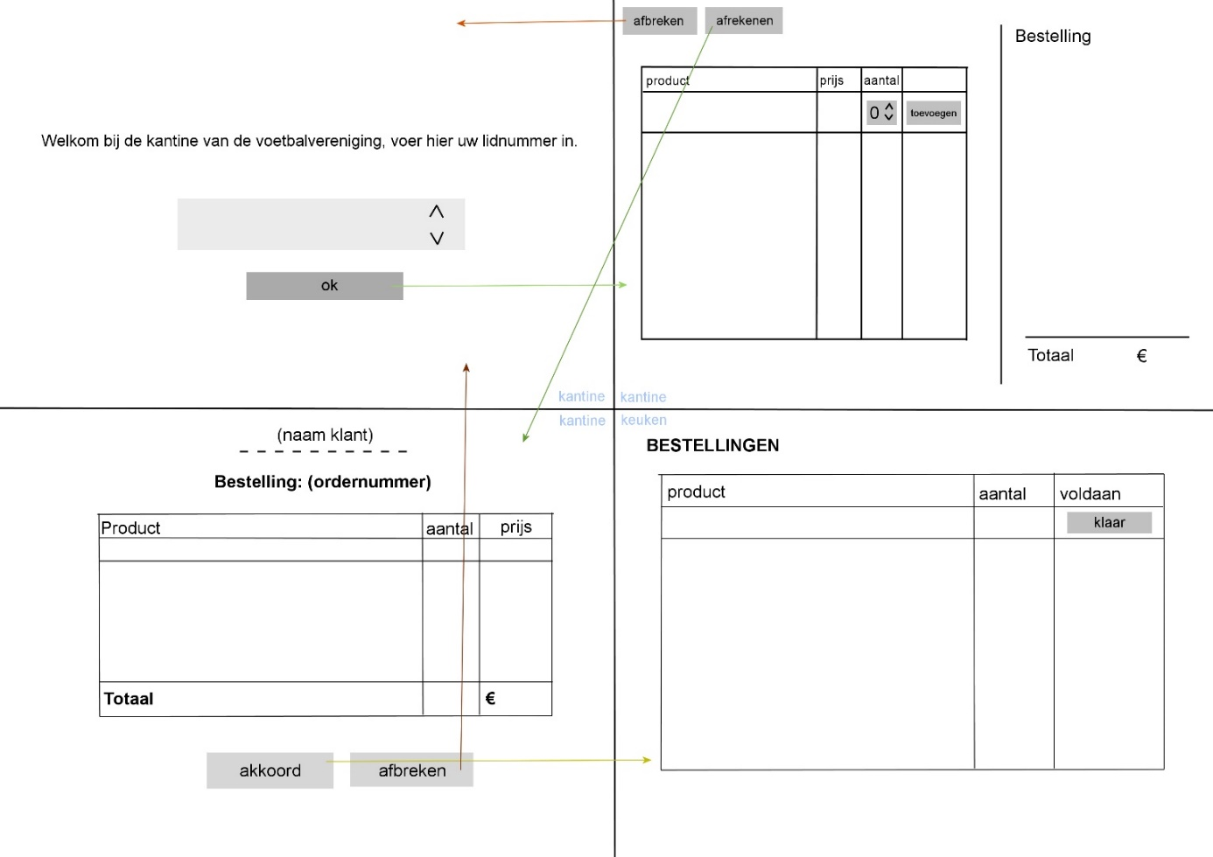

**Technisch ontwerp**

## **Technische specificaties**

*Werk het functioneel en grafisch ontwerp uit naar technische specificaties. Gebruik hierbij, indien mogelijk, schematechnieken (bijv. Usecase, Activity Diagram, Class Diagram).  
Je dient ervoor te zorgen dat de oplossing/uitwerking haalbaar en realistisch is. Een functioneel ontwerp beschrijft* ***HOE*** *je iets maakt en is direct gekoppeld aan het functioneel ontwerp. Als je een van de genoemde schematechnieken reeds eerder hebt gemaakt in het FO hoef je dit niet nog eens te doen.*

***Usecase:*** *verplicht voor alle usecases*

***Activity diagram:*** *verplicht om interactie met gebruiker en systeem zichtbaar te maken*

***Klassendiagram:*** *verplicht als je een object georiënteerde techniek gebruikt (zoals bv C#).*

|  |
| --- |
| **Technische functionaliteiten** |
| * *Lid activeert menu door zijn/haar lidnummer in te voeren en vervolgens op de knop ‘ok’ te klikken* * *Lid ziet aan de linkerkant het menu getoond in een tabel, hieruit kan hij/zij de gewenste producten met aantallen selecteren.* * *Lid klikt op de knop ‘toevoegen’ en voegt gewenst product met aantal toe aan bestelbon aan de rechterkant van het scherm.* |

## **Usecase (Gaphics)**

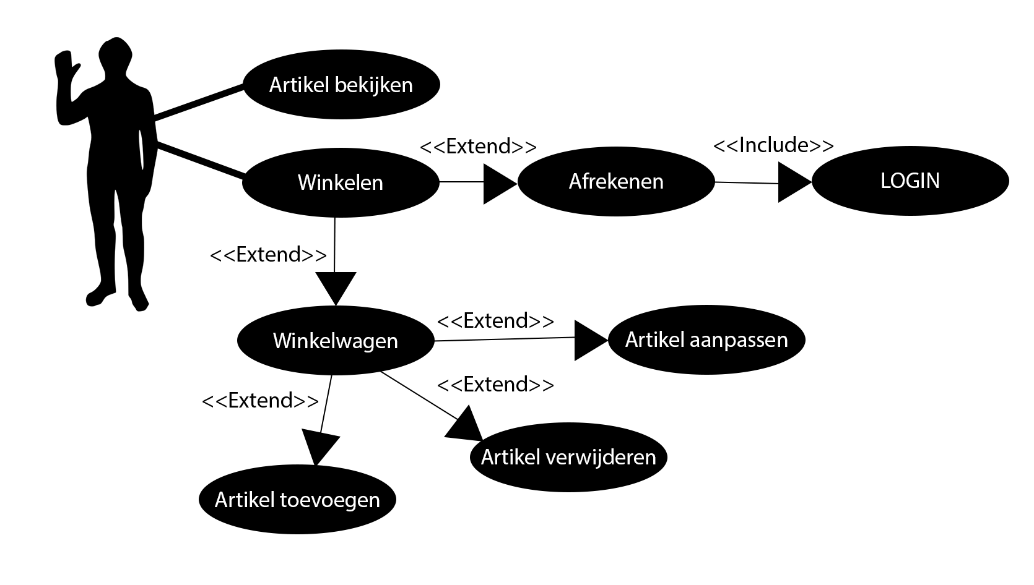

## **Usecase (Tekstueel)**

|  |  |
| --- | --- |
| **Usecase** | |
| **Naam** | **Artikelen toevoegen - winkelwagen** |
| ***Versie*** | *1.0* |
| ***Actor*** | *klant* |
| **Preconditie** | *Webshop is online* |
| ***Beschrijving*** | 1. *Klant kiest artikel* 2. *Kies artikel* 3. *Geef specificaties (maat, kleur)* 4. *Kies aantal* 5. *Kies toevoegen winkelwagen* |
| ***Uitzonderingen*** | 1. *Klant kiest een artikel waarvan onvoldoende in voorraad is* 2. *Kies artikel* 3. *Geef specificaties (maat, kleur)* 4. *Kies aantal* 5. *Kies toevoegen winkelwagen* 6. *Systeem meldt onvoldoende voorraad, kies aantal* 7. *Scenario vanaf C* |
| ***Niet functionele eisen*** | *Een transactie moet ook op een smartphone zijn uit te voeren.* |
| ***Postconditie*** | *Klant heeft zijn bestelling geplaatst en kan overgaan tot afrekenen.* |

**Testplan & Rapport**

## **Testplan**

*In het testplan geef je aan welke onderdelen van de applicatie je gaat testen. Dat betreft meestal alle vereiste functionaliteiten zoals die in het functioneel ontwerp staan.*

|  |  |
| --- | --- |
| **Functionaliteit** | **Actie(s)** |
|  |  |
|  |  |
|  |  |
|  |  |
|  |  |
|  |  |
|  |  |

## **Testscenario’s**

*Voor elke actie uit het testplan geef je aan hoe je deze actie gaat testen, met welke gegevens je dat gaat doen en wat je als resultaat verwacht.*

|  |  |  |
| --- | --- | --- |
| **Functionaliteit:** | | |
| **Actie** | **….** | |
| **Scenario** | | **Verwacht resultaat** |
|  | |  |
|  | |  |
|  | |  |

## Test log

Het laatste deel van het testrapport bestaat uit een test log. Maak gebruik van onderstaande tabellen om de gevonden fouten en onvolkomenheden (de defecten) tijdens het testen te registreren. Geef de prioriteit van defecten aan door middel van een getal.

0 = Geen prioriteit

1 = Lage prioriteit voor een probleem waar niet meteen een oplossing voor hoeft te worden gevonden.

2 = Prioriteit voor een probleem dat opgelost dient te worden, maar waar voorlopig mee gewerkt kan worden.

3 = Hoogste prioriteit voor een probleem dat onmiddellijk opgelost dient te worden.

|  |  |  |  |  |  |  |  |
| --- | --- | --- | --- | --- | --- | --- | --- |
| **Functionaliteit: Login** | | | | | | | |
| **Actie** | **Scenario** | **Datum**  **test** | **Tester** | **Defect** | **Prioriteit** | **Datum**  **opgelost** | **Opgelost**  **door** |
|  | Gebruiker gaat inloggen en komt terecht in de daschboard. | 10-12-2022 | John | Afbeelding (logo) verdwijnt nadat men inlogt | 1 |  |  |
|  |  |  |  |  |  |  |  |
|  |  |  |  |  |  |  |  |

**Versie: 2.2**

**Feedback naar: M. van Laar**

**Versie: 2.0**

**Feedback naar: M. van Laar**